2012年普通高等学校招生全国统一考试（山东卷）
理科数学
本试卷分第Ⅰ卷和第Ⅱ卷两部分，共4页.满分150分.考试用时120分钟.考试结束后，务必将本试卷和答题卡一并交回.
注意事项：
1.答题前，考生务必用直径0.5毫米黑色墨水签字笔将自己的姓名、准考证号、县区和科类填写在答题卡上和试卷规定的位置上.
2.第Ⅰ卷每小题选出答案后，用2B铅笔把答题卡上对应题目的答案标号涂黑；如需改动，用橡皮擦干净后，再选涂其他答案标号，答案不能答在试卷上.
3.第Ⅱ卷必须用0.5毫米黑色签字笔作答，答案必须写在答题卡各题目指定区域内相应的位置，不能写在试卷上；如需改动，先划掉原来的答案，然后再写上新的答案；不能使用涂改液、胶带纸、修正带.不按以上要求作答的答案无效.
4.填空题请直接填写答案，解答题应写出文字说明、证明过程或演算步骤.
参考公式：
锥体的体积公式：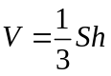，其中是锥体的底面积，是锥体的高.
如果事件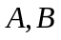互斥，那么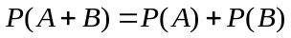；如果事件独立，那么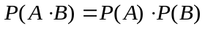.
第I卷（共60分）
一、选择题：本大题共12小题，每小题5分，共60分，在每小题给出的四个选项中，只有一项是符合题目要求的.
（1）若复数满足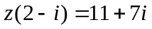（为虚数单位），则为
（A）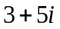 （B）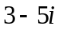 （C）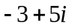 （D）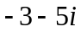
（2）已知全集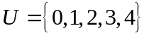，集合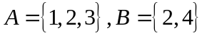，则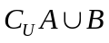为
（A）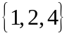 （B）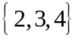 （C）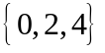 （D）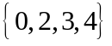
（3）设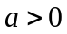且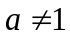，则“函数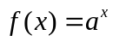在上是减函数 ”，是“函数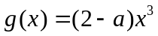在上是增函数”的
（A）充分不必要条件 （B）必要不充分条件
（C）充分必要条件 （D）既不充分也不必要条件
（4）采用系统抽样方法从960人中抽取32人做问卷调查，为此将他们随机编号为1,2，…，960，分组后在第一组采用简单随机抽样的方法抽到的号码为9.抽到的32人中，编号落入区间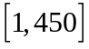的人做问卷，编号落入区间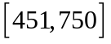的人做问卷，其余的人做问卷.则抽到的人中，做问卷的人数为
（A）7 （B） 9 （C） 10 （D）15
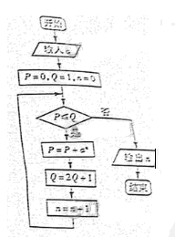
（5）已知变量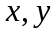满足约束条件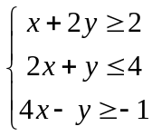，则目标函数
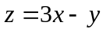的取值范围是
（A）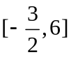 （B）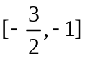
（C）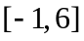 （D）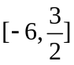
（6）执行下面的程序图，如果输入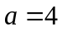，那么输出的的值为

（A）2 （B）3
（C）4 （D）5
（7）若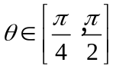，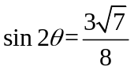，则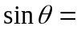
（A） （B）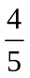 （C）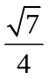 （D）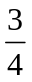
（8）定义在上的函数满足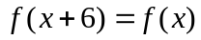.当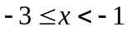时，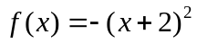，当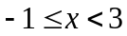时，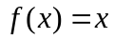。则
（A）335 （B）338 （C）1678 （D）2012
(9)函数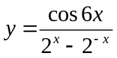的图像大致为
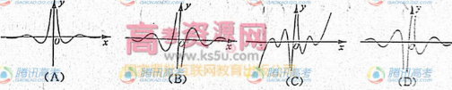
（10）已知椭圆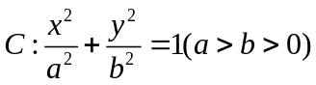的离心学率为.双曲线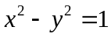的渐近线与椭圆有四个交点，以这四个焦点为顶点的四边形的面积为16，则椭圆的方程为
（A）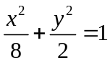 （B）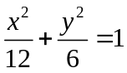 （C）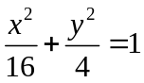 （D）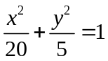
（11）现有16张不同的卡片，其中红色、黄色、蓝色、绿色卡片各4张.从中任取3张，要求这3张卡片不能是同一种颜色，且红色卡片至多1张.不同取法的种数为
（A）232 (B)252 (C)472 (D)484
(12)设函数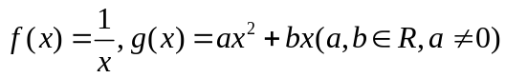，若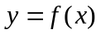的图象与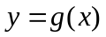图象有且仅有两个不同的公共点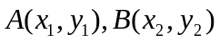,则下列判断正确的是
A.当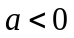时，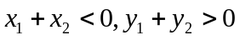
B. 当时，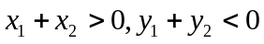
C. 当时，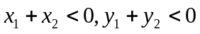
D. 当时，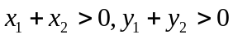

第Ⅱ卷（共90分）
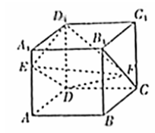
二、填空题：本大题共4小题，每小题4分，共16分.
（13）若不等式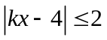的解集为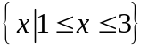，则实数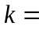__________.
（14）如图，正方体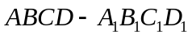的棱长为1，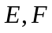分别为线段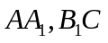上的点，则三棱锥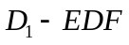的体积为____________.
（15）设.若曲线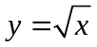与直线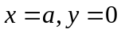所围成封闭图形的面积为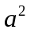，则______.
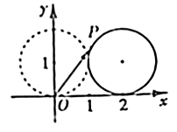
（16）如图，在平面直角坐标系中，一单位圆的圆心的初始位置在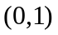，此时圆上一点的位置在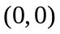，圆在轴上沿正向滚动。当圆滚动到圆心位于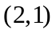时，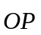的坐标为______________.

三、解答题：本大题共6小题，共74分.
（17）（本小题满分12分）
已知向量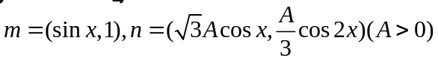，函数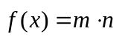的最大值为6.
（Ⅰ）求；
（Ⅱ）将函数的图象向左平移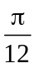个单位，再将所得图象上各点的横坐标缩短为原来的倍，纵坐标不变，得到函数的图象.求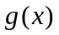在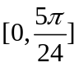上的值域.

（18）（本小题满分12分）
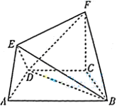
在如图所示的几何体中，四边形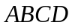是等腰梯形，∥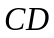，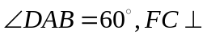平面.
（Ⅰ）求证：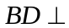平面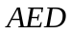；
（Ⅱ）求二面角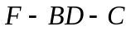的余弦值.

（19）（本小题满分12分）
先在甲、乙两个靶.某射手向甲靶射击一次，命中的概率为，命中得1分，没有命中得0分；向乙靶射击两次，每次命中的概率为,每命中一次得2分，没有命中得0分.该射手每次射击的结果相互独立.假设该射手完成以上三次射击.
（Ⅰ）求该射手恰好命中一次得的概率；
（Ⅱ）求该射手的总得分的分布列及数学期望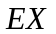.

（20）（本小题满分12分）
在等差数列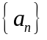中，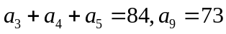.
（Ⅰ）求数列的通项公式；
（Ⅱ）对任意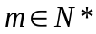，将数列中落入区间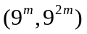内的项的个数记为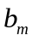，求数列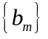的前项和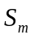.

（21）（本小题满分13分）
在平面直角坐标系中，是抛物线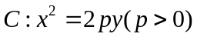的焦点，是抛物线上位于第一象限内的任意一点，过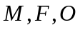三点的圆的圆心为，点到抛物线的准线的距离为.
（Ⅰ）求抛物线的方程；
（Ⅱ）是否存在点，使得直线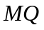与抛物线相切于点？若存在，求出点的坐标；若不存在，说明理由；
（Ⅲ）若点的横坐标为，直线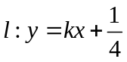与抛物线有两个不同的交点，与圆有两个不同的交点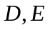，求当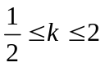时，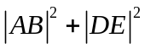的最小值.

22(本小题满分13分)
已知函数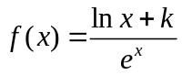（为常数，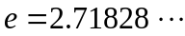是自然对数的底数），曲线在点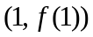处的切线与轴平行.
（Ⅰ）求的值；
（Ⅱ）求的单调区间；
（Ⅲ）设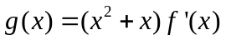,其中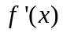为的导函数.证明：对任意

